“Теләкләр чыршысы” акциясе.

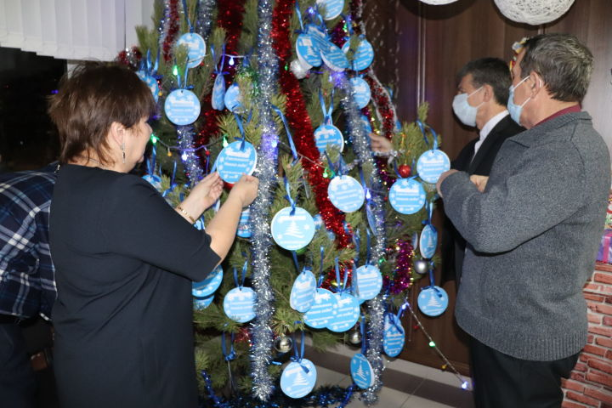

Әлкилеләр дә “Теләкләр чыршысы” бөтенроссия акциясенә кушылды. Район оешмалары, предприятие-учреждениеләре җитәкчеләре, җирле депутатлар балаларның Кыш бабайга юллаган теләкләрен тормышка ашыралар.
“Эшлекле дүшәмбе” киңәшмәсеннән соң җитәкчеләр район мәдәният йортындагы чыршыга балалар язып элгән открыткаларны укып, андагы теләкләрне үтәргә алындылар.
Кыш бабайга юлланган хатлар арасында тимераяк, чана, рәсем буяулары, кул сәгате сорап язганнары да бар иде. Ә күп сабыйларның бәйрәм көннәрендә тәм-томнар аласы килә икән. Кыш бабай роленә кергән җитәкчеләр балаларның теләкләрен 31 декабрьгә чаклы үтәргә ышандыралар.
Яңа ел – хыяллар чынга ашар чак.
Сабыйларны сөендерергә ашыгыйк!

28.12.2020 ел

